REQUERIMENTO _________/2021.

Exmo. Sr. Presidente,
Exmo. Senhores Vereadores,

Os Vereadores que estes subscrevem, requer, que ouvida a casa e após tramites regimentais, seja enviada correspondência Secretaria Municipal de Educação, para que se proceda um estudo de viabilidade para criação para proteção de carros na rua em que tange a escola(para peito veicular) na Escola Municipal Alípio Maciel de Oliveira, na rua Ângelo Ribeiro Miranda, número 12, no bairro Luxemburgo.

JUSTIFICATIVA: Em visita feita pelos vereadores na referida escola ficou evidente a necessidade de um para peito, devido aso veículos que lá se encontram, a fim de garantir a segurança e amenizar danos de acidentes locais que possam ocorrer na escola, visto que há muitas crianças e adolescentes que por vezes podem vir a sofrer com a falta do para peito para sua segurança.

Sala de Sessões, 24 de junho de 2021.


IVSON GOMES DE CASTRO
Vereador
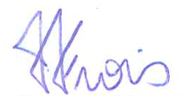
HELOISA FROIS
Vereadora

JÚNIOR SOUSA
Vereador

